

鳳凰城高球派對第三回合，佛勒單獨領先一桿
羅開Golf 頻道2018年2月4日 下午6:03
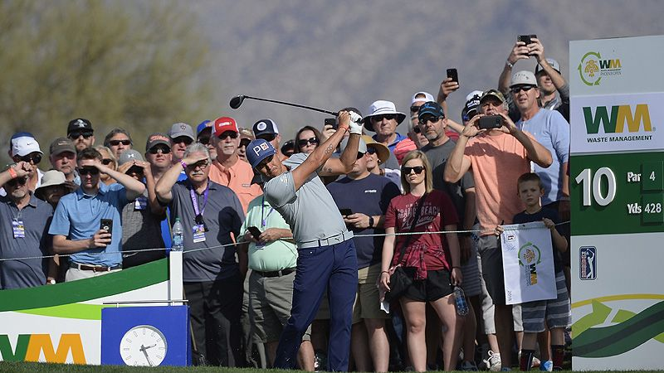
高爾夫》鳳凰城高球派對第三回合，佛勒單獨領先一桿
【羅開新聞中心Thomas綜合報導 照片╱賽事單位提供╱Getty Images】除了觀賞圍繩內美巡球星們的精湛球技，TPC of Scottsdale（史考茲戴爾巡迴賽球場）圍繩外的球迷也是一絕，美巡「高球派對」Waste Management Phoenix Open（鳳凰城公開賽）週六湧入216,818位球迷，累計本周入場觀賽總數達到654,906人。Rickie Fowler（瑞奇•佛勒）今天交出低標四桿的六十七桿，以低標十四桿的總成績，取得一桿領先優勢。
現年二十九歲的佛勒，過去在鳳凰城的戰績出色，其中2010年以一桿之差敗給Hunter Mahan（杭特•馬罕），兩年前則因為倒數第二洞下水，搞砸原本領先兩桿的優勢，接著四洞延長賽又因下水失擊球而敗給日本選手松山英樹（Hideki Matsuyama），去年以兩桿之差被摒除在延長賽大門外。
相隔一年回到鳳凰城，佛勒以絕佳的開局，接著攻城掠地在第二天並居領先榜，靠著今天的五鳥相助，在第三天單獨登上成績榜頂端。
上週在Farmers Insurance Open（農保公開賽）慘遭淘汰的佛勒說道：「今天，我努力保持著耐心。」
佛勒今天在前九洞僅射一鳥、一柏忌，打平標準桿，從第十三洞吹起進攻號角後再下一城後，佛勒在著名的競技館洞，推進十七呎小鳥，得到數萬人的掌聲與喝采下，從第十六洞到第十八洞的連續三洞抓下三鳥，交出低於標準四桿的六十七桿後，以三回合低標十四桿的一百九十九桿，取得單獨領先。
2015年在The Players Championship（球員錦標賽）上演不可思議的逆轉秀，佛勒說：「確實很掙扎，直到最後幾洞才掌握住機會，這讓我回想起2015年的比賽，堅持的這回合，是給明天比賽一個機會。只要保持耐心，不要強迫任何事，不去想落後多少，改變策略試圖趕上什麼。今天的我，真的太棒了。」
於本地亞歷桑納州大畢業的Jon Rahm（霍恩•拉姆）今天飆出六十五桿，與Chez Reavie（契茲•里維）、Bryson DeChambeau（布萊森•迪尚波），三人同以低於標準十三桿的兩百桿，並居第二位。
亞歷桑納州大學長Phil Mickelson（菲爾•米克森）、去年度新人王Xander Schauffele（山德•蕭菲爾）兩人都以六十六桿，與今天打出六十八桿的Daniel Berger（丹尼爾•伯格），三人都以低標十二桿的兩百零一桿，並列在第五位。
台灣旅美好手潘政琮今天有五鳥的進帳，可惜在第五、第八洞丟了兩桿，交出低於標準一桿的七十桿後，以三回合低於標準四桿的兩百零九桿，並列在四十二位。
這場高壇最著名的超人氣嘉年華會，首回合湧入104,375的人潮，第二回合爆增至191,400人，週六進場人數為216,818位球迷，一舉打破去年周六的204,906人，累計六天的觀賽總數達到654,906人。

